Appel de candidature

Représentant(e) en santé et sécurité

Vous aimeriez vous impliquer au niveau de la santé et sécurité en travaillant en collaboration avec vos collègues et votre employeur?
La CNESST exige dorénavant qu’un représentant(e) soit désigné(e) par et parmi les travailleurs.
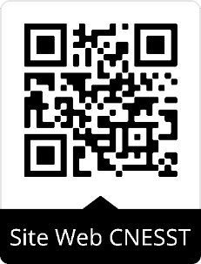
En tant que représentant(e) vous aurez les fonctions suivantes :
- Faire l’inspection des lieux de travail
- Faire des recommandations écrites au comité de santé et de sécurité
- Siéger sur le comité de santé et sécurité

Les modalités, les heures de libération et les tâches seront déterminées par entente au sein du comité.
Si vous êtes intéressé(e), veuillez indiquer votre nom ci-dessous* :
* Si plusieurs travailleur(e)s proposent leur candidature, le mode de scrutin sera déterminé par les travailleurs.

Merci!

Appel de candidature

Comité de santé et sécurité

Le comité est un mécanisme interne et paritaire formé de représentants de l’employeur et de travailleur(euse)s.
La CNESST exige dorénavant qu’un comité de santé et sécurité soit formé dans l’entreprise.
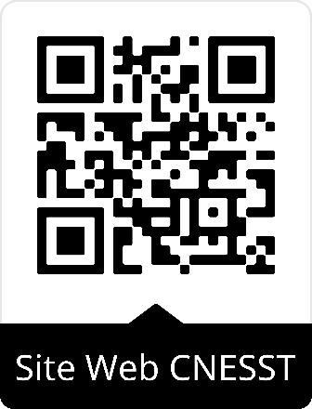
En tant que membre du comité vous aurez plusieurs fonctions, telles que :
- Favoriser la prise en charge de la santé et de la sécurité
- Identifier les risques, les corriger et les contrôler efficacement
- Maintenir la communication entre les travailleurs et l’employeur
Qualités requises pour être membre d’un comité de santé et de sécurité :
- Démontrer un véritable intérêt pour la santé et la sécurité du travail
- Faire preuve d’ouverture d’esprit et avoir une attitude positive
- Être apte pour le travail d’équipe et respecter les autres membres
- Avoir de la motivation à en être membre
- Savoir faire des compromis et avoir un bon jugement
- Manifester une bonne capacité d’analyse

La composition du comité, la désignation des rôles des membres et ses règles de fonctionnement seront déterminées par le comité ultérieurement.
Si vous êtes intéressé(e), veuillez indiquer votre nom ci-dessous :

Merci!

https://www.cnesst.gouv.qc.ca/sites/default/files/documents/guide-rss.pdf
https://www.cnesst.gouv.qc.ca/fr/prevention-securite/organiser-prevention/comite-sante-securite

